Programação do Simpósio de Engenharia Ferroviária começa abordando Marco Legal e estado da arte em dinâmica de ferrovias
O primeiro dia do evento ainda contou com apresentações de trabalhos técnicos, mesa-redonda e palestra sobre as contribuições da cátedra vagões
A VI edição do Simpósio de Engenharia Ferroviária (SEF) teve início no dia 17 de maio, quarta-feira, em Campinas, com a palestra de abertura conduzida pelo Presidente da Associação Brasileira da Indústria Ferroviária (ABIFER) e da Associação Brasileira de Ensaios não Destrutivos e Inspeção (ABENDI), Vicente Abate. Referência na defesa e valorização da indústria no Brasil, Abate analisou os avanços do marco regulatório das ferrovias brasileiras, comentando os status dos novos trechos em construção no país e os indicadores de produção do setor. “A previsão para 2023 é de que a nossa indústria produza 1500 vagões e 31 locomotivas. São resultados que superam o desempenho de 2022, mas ainda sinalizam a alta ociosidade dos fabricantes”, lamentou Abate.
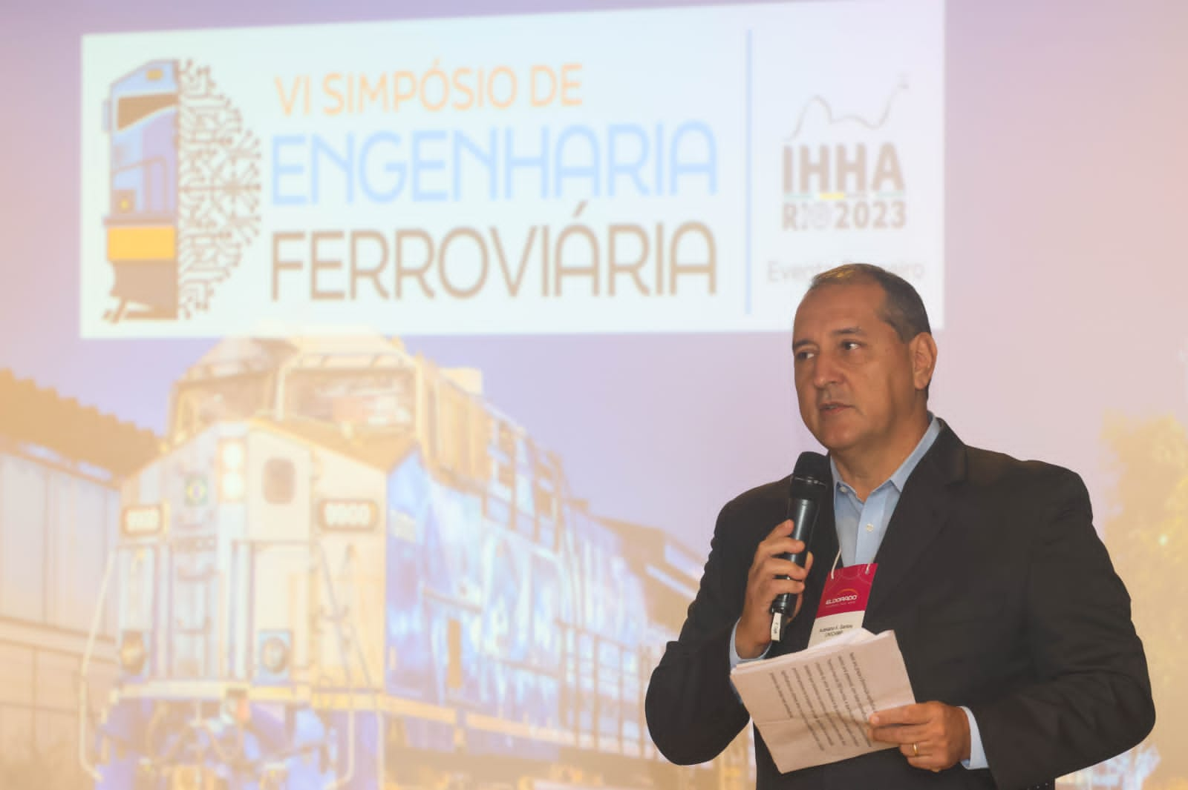
Na sequência, o professor doutor do Departamento de Mecânica e Engenharia Aeroespacial do Politecnico di Torino, na Itália, Nicola Bosso, conduziu a palestra com o tema “O Estado da Arte em Dinâmica Ferroviária”. De acordo com o pesquisador, as pesquisas favorecem inovações capazes de melhorar a segurança e a eficiência do sistema de transporte sobre trilhos. Bosso é um especialista reconhecido mundialmente em instrumentação de veículos ferroviários e estudos dinâmicos e comentou as principais pesquisas relacionadas à aquisição de dados de campo para dinâmica ferroviária, simulação e principalmente instrumentação.
A programação seguiu com uma apresentação institucional da operadora RUMO. Conduzida pelo diretor de Manutenção, Alexandre Jacob Alves, a apresentação destacou o compromisso da empresa com a cultura da segurança, bem como os investimentos em tecnologia e inovação para desenvolver a infraestrutura. Logo depois, o pesquisador, Kim Lisboa Daudt Maus, e o professor da Unicamp, Josué Labaki, apresentaram trabalhos na área de infraestrutura, com os respectivos temas “Análise Das Propriedades Termomecânicas De Uma Resina De Poliuretano Para O Reparo De Abrasão Em Dormentes De Concreto” e “Muros De Gabiões: Uma Solução Eficaz Para A Vibração Do Solo Gerada Por Operações Ferroviárias”.
Atividades do primeiro dia do evento continuaram com a apresentação da MRS. O gerente geral de Transformação Digital, Guilherme Delgado de Oliveira, e a profissional ligada coordenação de Treinamento e Desenvolvimento de Pessoas, Fernanda de Valle, compartilharam a fala, abordando a transformação digital e a inovação na atividade fim da operadora.
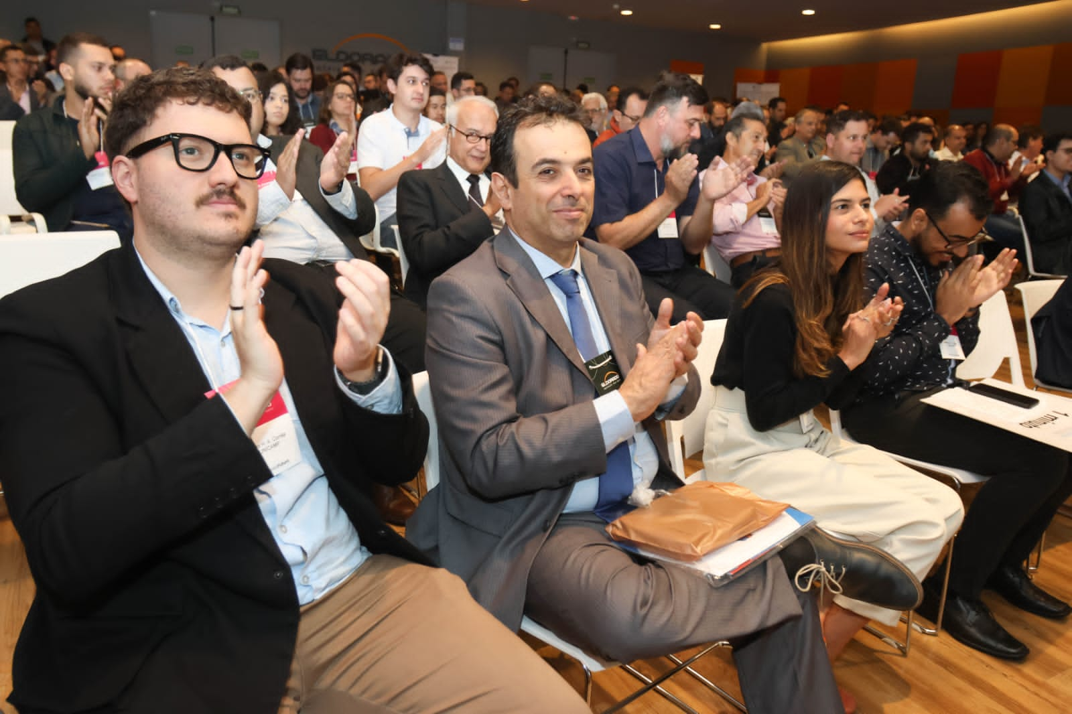
Compromissos ambientais foram destaque na mesa-redonda
No período da tarde, a mesa-redonda sobre “Ferrovias Inteligentes: Desafios Atuais e Futuros” reuniu no palco do evento os executivos Alexandre Jacob (RUMO), Guilherme Delgado de Oliveira (MRS), Amélio Mandelli (VALE) e Marcelo Souza (GB Maxion). Jacob foi o primeiro a apresentar os compromissos de redução de impactos ambientais assumidos pela RUMO. “Dentre as soluções que empregamos, contamos com a monitoração constante de trens. Essa solução monitora as chegadas e saídas de trens, evitando equipamentos parados e reduzindo consumo de combustível”, explicou Jacob.
O próximo a explanar foi Mandelli, que também trouxe para pauta os compromissos da Vale com a redução das emissões em 33% até 20230, bem como com a emissão zero até 2050. Para concretizar tais acordos, ele explicou a necessidade de sanar os gargalos no fornecimento de biocombustíveis e destacou o etanol como um combustível promissor, estimando que a demanda da anual da Vale seria de 3 milhões de litros por ano, em média. O executivo da MRS seguiu as explanações da mesa-redonda, com abordagem focada nos desafios de expansão e operação da malha ferroviária, com otimização de ativos para aumento da produtividade. Por último, Souza demonstrou as inovações promovidas pela Greenbrier Maxion na fabricação de vagões, envolvendo aspectos como análise dinâmica e instrumentação de vagões. Na sessão aberta às perguntas, a plateia participou questionando aspectos sobre desafios de telecomunicações, combustíveis renováveis e a responsabilidade das operadoras na expansão da malha ferroviária nacional.
As apresentações foram pausadas rapidamente para uma homenagem ao Diretor Científico do Instituto Tecnológico da Vale e professor, Hamilton Sinatora. O homenageado teve papel fundamental na formulação do projeto de cátedras. O reconhecimento foi sucedido pela apresentação “Contribuições da Cátedra de Vagões para a Segurança e Durabilidade do Material Rodante”, realizada pelo Prof. Dr. Paulo Roberto Kurka. De acordo com ele, o modelo cátedra contribui para a união das melhores práticas operacionais com as melhores análises da engenharia, fomentando o desenvolvimento de PD&I nacional.
As atividades do primeiro dia do Simpósio de Engenharia Ferroviária foram encerradas com os trabalhos na área de Logística e Operações. O engenheiro da MRS, Luiz Claudio Antunes Costa, apresentou “Um Estudo Sobre A Aplicação De Business Intelligence Para Gestão De Desempenho Operacional Em Ferrovia De Carga”. “Com a adoção da ferramenta Microsoft Power BI, foi possível a criação de uma dashboard interativa de uma ferrovia de carga, gerando visualizações dinâmicas dos indicadores de transporte fundamentais de seu terminal principal”, explicou Costa. O estudo “Modelo De Simulação De Capacidade De Pátios De Manobra”, realizado por Caio Sergio Parente Silva, analisou a necessidade de uma ferramenta de planejamento e gerenciamento das operações do pátio ferroviário para apoiar a capacidade do local e apontar melhorias. Os participantes interagiram com os autores, levantando diversos questionamentos, que marcaram o encerramento do primeiro dia do evento.
Sobre o Simpósio de Engenharia Ferroviária
Em 2017, pesquisadores de diversas universidades brasileiras envolvidos em projetos de pesquisa e desenvolvimento sobre a temática ferroviária se uniram para criar um evento de caráter eminentemente técnico, no qual os resultados das pesquisas em parceria pudessem ser apresentados.
Foi assim que nasceu o Simpósio de Engenharia Ferroviário (SEF) – que, em seu primeiro ano, foi encabeçado pela Universidade Estadual de Campinas (UNICAMP), pelo Instituto Federal de São Paulo (IFSP) e pela Universidade Federal do Espírito Santo (UFES). Desde a sua criação, o grupo de instituições envolvidas cresceu e conta também com a Universidade Santa Cecília (UNISANTA), a Universidade Federal de Juiz de Fora (UFJF), a POLI-USP e Instituto Militar de Engenharia (IME).
Informações para a imprensa:
ADRIANA ROMA
adriana@haproposito.com.br
+55 (19) 9 9816-6272
VITÓRIA SWARTELE
vitoria@haproposito.com.br
+55 (19) 97161-9573

